**《企业高潜人才盘点-2.0版》**

**精品课程**

**2023年9月20日 成都**

**一、课程背景**

企业在高速发展时，人才培养的速度无法匹配，只能费尽心思从外部市场去寻找那些千金难觅，身价日益高涨的人才；有建立人才梯队意识的企业，往往因为方法不得当，无法培养出企业需要的领导力人才。

谁是公司的高潜能人才，人才的数量与质量是否与公司战略匹配？如何动态地发展公司的高潜能人才，形成领导力人才梯队？如有有效的进行人才配置？

领导力已经直接影响到一个企业的成败，挖掘企业内部有潜质的员工，培养和发展他们，并为企业留住自己的领导人才。

**二、课程特点**

本课程老师根据过往自身近24年在世界500强人才发展及梯队建设的实战经验，采用理论讲授、案例分析、模拟演练、现场实操等将理论与实操相结合的体验式培训方法，使受训人员在轻松、互动的环境中，快速掌握人才盘点，高潜能人才的鉴定和发展。

**三、课程模型：**

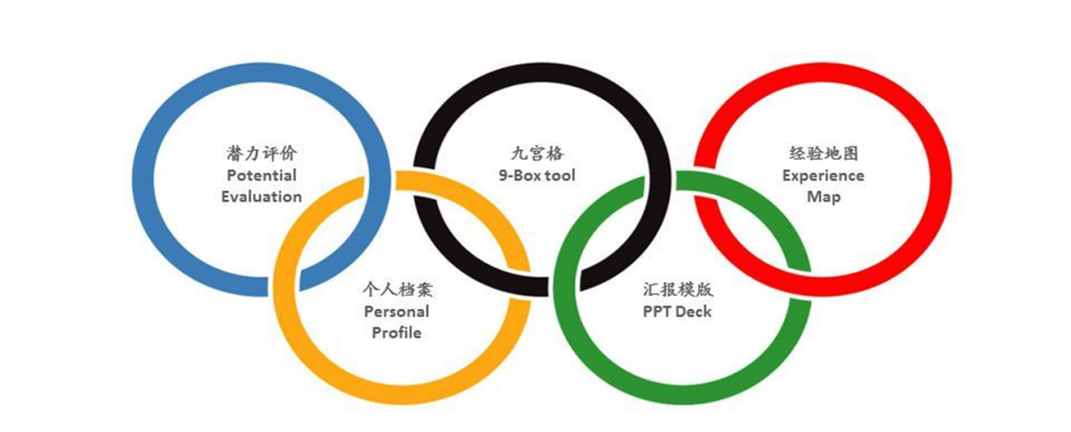

**四、课程时间：**1天，6小时/天

**五、课程对象：**企业中、高层领导者、人力资源总监、人力资源经理，培训部门负责人等

**六、课程方式：**课程讲授、案例分析、情景演练、管理活动、角色扮演、小组讨论

**七、课程大纲：**

**导入：你的企业有继任计划的问题吗**

1. 贵公司去年有某个关键领导岗位长时间空缺吗？去企业外部寻找人选来担任吗？

2. 是否为了填补某些职位不得不降低对领导资质的要求

3. 麦当劳公司的烦恼

**第一讲：理论篇：人才盘点与企业战略**

**一、人才盘点让企业战略落地**

**案例：**长安汽车的人才盘点与战略落地

**二、人才盘点与组织能力**

1. 优化组织设计与组织流程

2. 重塑企业的领导力标准

3. 发掘企业的关键人才

4. 关键岗位的继任计划

**三、企业的人才战略**

1. 内部培养领导者

2. 继任管理系统

**案例：**华为的继任管理系统

**第二讲：建构篇：关键岗位及胜任力模型**

**一、关键岗位**

1. 关键岗位的‘关键’所在

2. 关键岗位的分类与所在层级

3. 关键岗位的胜任力模型

**工具：**关键岗位鉴定工具

二．构建公司领导力胜任模型

1. 业务管理
2. 团队管理
3. 自我管理

**案例：飞利浦/GE领导力模型**

三．识别高潜人才-**潜力因子模型**

1. 学习的灵活性
2. 人际敏捷性
3. 思维敏捷性
4. 成就动机与留任风险
5. 团队合作性

**四、人才的测评方法与工具**

1. 领导力360测评

2. 人格心理测验

3. 团队氛围测验

4. 行为面试法

**解析：领导力潜能的测评报告**

**案例：某大型国企的干部梯队选拔方法与流程**

**第三讲：实操篇：人才盘点校准会议**

**一、人才盘点校准会议**

1. 收集评价结果

2. 召开沟通说明会

3. 书面材料与工具的准备

**工具：**关键人才发展档案

**二、人才盘点校准会议流程**

1. 组织现状分析

2. 人才九宫格，前20%与后10%

3. 关键岗位的人岗匹配度分析

4. 继任计划-人才地图

5. 关键人才的个人发展计划

**案例讨论：**他是高潜能人才吗？

**沙盘模拟：**某汽车零部件公司的中层管理者刘恒，王启，林蒙，萧军（附每个人的业绩追踪，个性特征，主要行为表现的描述），开人才盘点会议，人才九宫格，确定关键高潜能人才

**6. 人才盘点的输出**

1）招聘规划

2）晋升规划

3）继任规划

4）激励与保留方案

5）领导力与专业人才发展

**工具**：人才盘点的结果输出（PPT及工具）

**七、讲师介绍：**

**王建华老师 人力资源管理实战专家**

**中英双语授课**

**AACTP认证国际注册培训师**

**OPQ领导力认证测评师**

**中区TMC英文演讲比赛第二名**

**24年大型企业人力资源管理实战经验**

华中科技大学MBA硕士/人力资源导师

华中科技大学，湖北大学，华中农业大学特邀讲师

**曾任：**标致雪铁龙法方管理总部（世界500强） | 中国区人力资源总监

**曾任：**施耐德电气（世界500强） | HRBP经理/事业部人力资源总监

**曾任：**法国英瑞杰汽车系统（外资） | 中国区人力资源总监

**擅长领域：**人才梯队建设，人才盘点，HRBP,人才招募与测评（胜任力模型的建立），绩效管理，非人等

王建华老师一直专注于人力资源管理领域，拥有着24年人力资源管理实战经验，具备了扎实的实践操作技能，曾任职于标致雪铁龙、施耐德电气、法国英瑞杰汽车系统有限公司等世界五百强、外资大型汽车知名企业，一直以来致力于为企业人事管理挖掘痛点并提供有效解决方案，理技能。任职标致雪铁龙期间曾用时一年，在200人中进行人才甄选，为企业引进了30余位中国区中高层管理人员，得到总部高层的充分认可。

曾服务于邮政储蓄，苏交科，湖北周黑鸭管理有限公司、当代君合地产、人福医药公司、科都电气公司、华中科技大学等数家知名企业高等院校，曾为湖北周黑鸭管理有限公司进行过《人才发展》下属激励，业绩提升的课程培训的课程培训，课后好评如潮，持续返聘6期。至今授课学员高达４000余人，课程好评率高达95%以上。

**实践经验：**

◆ 任职施耐德电气有限公司期间，负责西部工厂核心岗位技术能力发展，促使技能目标达成率达93%；曾主导负责西部工厂青年人才的招聘与发展项目，使得公司高潜能人才中青年人比例上升10%，并获公司“领导西部工厂青年人才发展”奖。主导中国区员工多样性与幸福感项目，促使员工满意度提升5%；中国区中层管理人员领导力发展项目中，降低公司外聘比例13%，获企业“中国区杰出领导奖”。

◆ 任职法国英瑞杰汽车系统有限公司期间，负责人力资源团队的招聘与培养，发展人力资源管理团队共20余人；曾先后主导企业人才招聘与甄选，其中为集团旗下5个工厂及研发中心甄选了80余中高层管理人员，技术中心技术人员90余人，在职期间员工流失率保持在5%，低于行业10%-15%的水平。

◆ 曾任职于标致雪铁龙中国及东南亚洲管理总部，先后主导负责集团10余项中国及东南亚区域人力资源政策的整合与发布，同时是三个新合资企业人力资源管理体系的搭建及人力资源项目的负责人。

**主讲课程：**

《人力资源规划实务》

《人才盘点与梯队建设》

《基于胜任力的面试技巧》

《人工成本的精细化管理》

《激励与保障-薪酬体系设计》

**部分服务客户：**

**地产、建筑：**合景泰富地产、当代君合地产、华夏幸福、中盛置业、安徽启智物业、中合元创建筑设计、中科岩土工程技术、苏交科、中建八局、中铁电气化局集团、中铁电气化局集团沈阳分局……

**烟草、电力：**湖南中烟、湖北黄鹤楼科技园、湖北中烟、什邡雪茄中心、华润电力、国家电网河南荥阳市供电公司、孝感供电公司……

**医药、医院：**苏州人民医院、吴中区卫计系统卫生、索纳克（中国）生物科技、北京诺禾致源科技、四川科瑞德制药、人福医药、永安康健药业……

**金融行业：**湖南省财信小额贷款、邮政储蓄、重庆农村商业银行、中国银行、泰康人寿、长沙银行、攀枝花邮储银行、湖南邮储银行……

**汽车行业：**福建奔驰汽车、东风本田、东风(武汉)实业、河北长安汽车有限公司、北京国汽智联投资、广汽零部件集团、标致雪铁龙……

**能源化工：**中国能源建设、武汉钢铁、中核控制系统工程、中钨高新、四川燃气公司、自贡燃烧公司、深圳市贝特瑞新能源材料、四川美丰化工、潜江方圆钛白、四川泸天化、大冶有色金属……

**其他行业：**中国电信、中国移动、广州酒家集团、中国冠捷显示科技、莞城华泰教育培训中心、洛阳轴研科技股份、中车眉山车辆、沈阳机床厂、正星科技股份、常熟卡赫清洁技术、杭州老板电器、苏州顺丰、湖南一力、福建跨境通电子商务、武汉东浦信息技术、武汉长新大数据产业运营、上海晋泰科技苏州分公司、武汉小松、安徽国祯环保节能科技、遵义交通旅游投资、山东海洋文化旅游、黄山文旅合肥分公司、人本集团、智通商学院、恒泰金融、湖北周黑鸭、白象食品、海通食品集团、湖北FESCO、杜为尔猎头、绅宝驾校、东方时代广告、伟巴斯特、科都电气公司、武汉大家人力资源服务有限公司、越秀人力、湖北科投、佛吉亚、武汉创投、华中科技大学、湖北大学、华中农业大学、天工集团有限公司、柳州市百货、三门江林场……

制造行业：华润雪花啤酒、前锋集团、康泰集团、依米康集团、中粮可口可乐、品润集团等

科技互联网：四川倍智智能科技、渝州科技、国兴宇航、微客巴巴、优卡科技等

医药行业：上药集团、睿智化学、远大蜀阳等

**课程安排：**

**【课程地点】**开课前3天短信通知(成都市三环内）

**【课程时间】**9月20日

**【课程费用】**1880元/人（费用包括学员版讲义（纸质），不含午餐以及电子版课件，停车费用自理）

**【温馨提示】**

1.疫情期间，若该课程未达到最低开班人数，将延期举行

2.为保护讲师知识版权，课程全程禁止录音、录像

3.为了保证学员的健康，我们将在课程开始之前对每位工作人员、老师及学员进行体温检测并做好相关记录；课程现场准备了免洗酒精，学员可随时自行取用；我们也将对授课场地进行全面消毒，包括授课教具、座椅，保障每一位学员的健康